APSTIPRINU:
DPPI „Komunālās saimniecības pārvalde”
vadītāja vietnieks Artūrs Džeriņš

________personiskais paraksts________________

2017.gada 20.februārī

Daugavpils pilsētas pašvaldības iestāde „Komunālas saimniecības pārvalde”

uzaicina potenciālos pretendentus uz līguma piešķiršanas tiesībām:
„Velonovietņu piegāde un uzstādīšana Daugavpils pilsētā
2017. gadā”
ID Nr.DPPI KSP 2017/08N

Uzaicinājuma pamatojums: Publisko iepirkumu likuma 9.panta sestā daļa, ja kopējā paredzamā līgumcena ir zemāka par 14 000 euro publiskiem būvdarbu līgumiem, tad pasūtītājs ir tiesīgs nepiemērot šo likumu. Sludinājums tiek publicēts pēc brīvprātības principa izpildot likuma “Par valsts un pašvaldību finanšu līdzekļu un mantas izšķērdēšanas novēršanu” prasības.

Pasūtītājs:
Pasūtītāja nosaukums | Daugavpils pilsētas pašvaldības iestāde „Komunālās saimniecības pārvalde”
Adrese | Saules iela 5a, Daugavpils, LV-5401
Reģ. Nr | 90009547852
Kontaktpersona | Igors Prelatovs
Tālruņa Nr. | 65476406, mob. 26355537 (Tehniskajos jautājumos), juridiskajos 65476474
Darba laiks | Pirmdien | No 08.00 līdz 12.00 un no 13.00 līdz 18.00
 | Otrdien, Trešdien, Ceturtdien | No 08.00 līdz 12.00 un no 13.00 līdz 17.00
 | Piektdien | No 08.00 līdz 12.00 un no 13.00 līdz 16.00
- Paredzamā līgumcena: līdz EUR 2500,00 ar PVN 21%.
- Tehniskā specifikācija: (pielikums Nr.2, skice Nr.1, skice Nr.2)
- Līguma izpildes termiņš: līdz 2017.gada 05.maijam.
- Piedāvājuma izvēles kritēriji – piedāvājums ar viszemāko cenu.
- Nosacījumi dalībai iepirkuma procedūrā:
  - Pasūtītājs izslēdz pretendentu no dalības procedūrā jebkurā no šādiem gadījumiem:
1) pasludināts pretendenta maksātnespējas process (izņemot gadījumu, kad maksātnespējas procesā tiek piemērota sanācija vai cits līdzīga veida pasākumu kopums, kas vērsts uz parādnieka iespējamā bankrota novēršanu un maksātspējas atjaunošanu), apturēta vai pārtraukta tā saimnieciskā darbība, uzsākta tiesvedība par tā bankrotu vai tas tiek likvidēts;
2) pretendentam Latvijā vai valstī, kurā tas reģistrēts vai kurā atrodas tā pastāvīgā dzīvesvieta, ir nodokļu parādi, tajā skaitā valsts sociālās apdrošināšanas obligāto iemaksu parādi, kas kopsummā kādā no valstīm pārsniedz 150 euro.
3) nav iesniegti kādi no 8.punktā pieprasītiem dokumentiem.
- Piedāvājumā jāiekļauj:
  - Pretendenta pieteikums dalībai aptaujā, kas sagatavots atbilstoši 1. pielikumā norādītajai formai;
8.2.Finanšu piedāvājums, kas sagatavots atbilstoši 3. pielikumā norādītajai formai, pievienot izmaksu Tāmi;
8.3.Pretendenta vai tā pilnvarotās personas parakstīts apliecinājums (sk.4.pielikumu) uz Pretendenta veidlapas, ka Pretendentam Latvijā vai valstī, kurā tas reģistrēts vai atrodas tā pastāvīgā dzīvesvieta (ja tas nav reģistrēts Latvijā vai Latvijā neatrodas tā pastāvīgā dzīvesvieta) nav nodokļu parādu, tajā skaitā valsts sociālas apdrošināšanas iemaksu parādu, kas kopsummā katrā valstī pārsniedz 150 euro (oriģināls).
8.4. Pretendenta atbildīgā darbu vadītāja spēkā esošs profesionālās kvalifikācijas apliecinošs sertifikāts tehniskajā specifikācijā minēto līdzīgo darbu veikšanā. (pievienot sertifikāta kopiju).
8.6.Apliecinājums, ka Pretendentam ir pieejams personāls, instrumenti, iekārtas un tehniskais aprīkojums, kas pretendentam būs nepieciešams iepirkuma līguma izpildei atbilstoši visām tehniskās specifikācijās minētajām prasībām.
- Piedāvājums jāievieto slēgtā aploksnē vai cita veida necaurspīdīgā iepakojumā (kastē vai tml.) tā, lai tajā iekļautā informācija nebūtu redzama un pieejama līdz piedāvājumu atvēršanas brīdim.
9.1. Uz aploksnes (iepakojuma) jānorāda:
9.1.1. Pretendenta nosaukums un adrese;
9.1.2.Pasūtītāja nosaukums un adrese, Uzaicinājuma identifikācijas numurs ID Nr.DPPI KSP 2017/08N.
9.1.3.norāde „Neatvērt pirms piedāvājumu atvēršanas sanāksmes”.
- Pasūtītājs 2 (divu) darbdienu laikā pēc lēmuma pieņemšanas ievieto lēmumu Daugavpils pašvaldības mājas lapā www.daugavpils.lv.
- Piedāvājums iesniedzams līdz 2017.gada 24.februārin plkst.11:00 pēc adreses Daugavpils pilsētas pašvaldības iestāde „Komunālās saimniecības pārvalde”, Saules ielā 5A, 2.stāvā, 223.kab., Daugavpilī.

11.Pielikumi:
Pielikums Nr.1. Pieteikums.
Pielikums Nr.2. Tehniskā specifikācija.
Pielikums Nr.3. Finanšu piedāvājuma veidne.
Pielikums Nr.4 Apliecinājuma veidne.

1.pielikums PIETEIKUMS PAR PIEDALĪŠANOS APTAUJĀ

Daugavpils pilsētas pašvaldības iestādei „Komunālās saimniecības pārvalde”,
Saules iela 5A, Daugavpils

PIETEIKUMS PAR PIEDALĪŠANOS APTAUJĀ

„Velonovietņu piegāde un uzstādīšana Daugavpils pilsētā
2017. gadā”
ID Nr.DPPI KSP 2017/08N

Pretendents [pretendenta nosaukums], reģ. Nr. [reģistrācijas numurs], [adrese], tā [personas, kas paraksta, pilnvarojums, amats, vārds, uzvārds] personā, ar šā pieteikuma iesniegšanu:

- Piesakās piedalīties aptaujā;
- Apņemas ievērot aptaujas prasības;
- Apņemas (ja Pasūtītājs izvēlējies šo piedāvājumu) slēgt līgumu un izpildīt visus līguma pamatnosacījumus;
- Apliecina, ka ir iesniedzis tikai patiesu informāciju;

Pretendents
Reģistrācijas Nr.
Adrese:
Kontaktpersona
Kontaktpersonas tālr./fakss, e-pasts
Bankas nosaukums, filiāle
Bankas kods
Norēķinu konts
Vārds, uzvārds*
Amats
Paraksts
Datums
Zīmogs
* Pretendenta vai tā pilnvarotās personas vārds, uzvārds

2.pielikums
TEHNISKĀ SPECIFIKĀCIJA
Velonovietņu piegāde un uzstādīšana Daugavpils pilsētā
2017. gadā
1. Priekšmets:
Veikt velonovietņu (no nerūsējoša tērauda) piegādi un uzstādīšanu ievērojot pasūtītāja skices (sk.skices Nr. 1 un Nr. 2 pie tehniskās specifikācijas)
2 Darba apjomi:

Nr.  p.k. | Darba nosaukums  un materiāls | Mērvienība | Daudzums | Izmaksas, EUR  (bez PVN)
 |  |  |  | Vienības  maksa | Kopējā
1. | Velo novietne no 3 lokiem un plāksnēm ar velosipēda zīmi (nerūsējošais tērauds) | gab. | 4
2. | Velonovietnes uzstādīšana | gab. | 4

3. Īpašie noteikumi:
- Darbu izpildītājam ir jāparedz stiprinājumus pie makslīga bruģakmens seguma;
- Nerūsējošā tērauda caurule DN40 42,4mm 2,0mm AISI304 (pulēta);
- Nerūsējošā tērauda profila caurule 60x20mm 2,0mm AISI304.

4. Uzstādīšanas vietas:
- Daugavpils Tūrisma Informācijas Centrs – Rīgas ielā 22;
- Daugavpils pilsētas pašvaldības policija – Muzeja ielā 6;
- Domes Sporta un jaunatnes departamenta Jaunatnes nodaļa – Saules ielā 5a;
- Daugavpils pilsētas pašvaldības iestāde” Komunālās saimniecības pārvalde – Saules ielā 5a.

5. Darbu izpildes termiņš:
- velonovietņu (4 gab.) piegāde un uzstādīšana:
- no līguma noslēgšanas dienas: līdz 2017.gada 05.maijam.

6. Garantijas laiks:
2 gadi.

Sagatavoja:
DPPI “Komunālās saimniecības pārvalde”
tehniskās nodaļas vadītājs (personiskais paraksts) I. Prelatovs

Skice. Nr.1
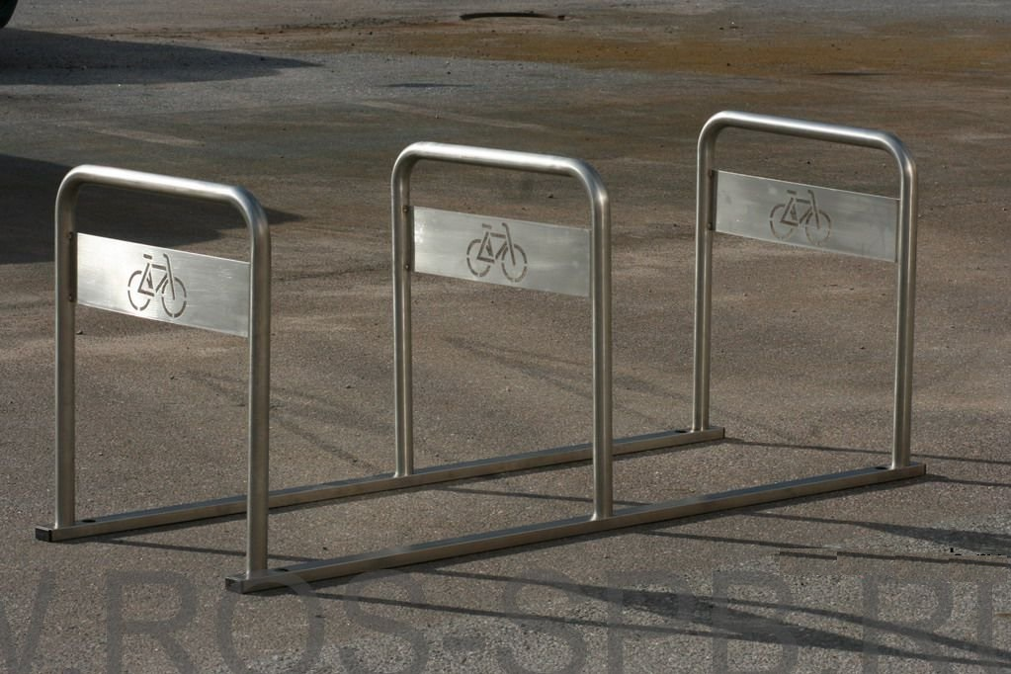

Skice. Nr.2
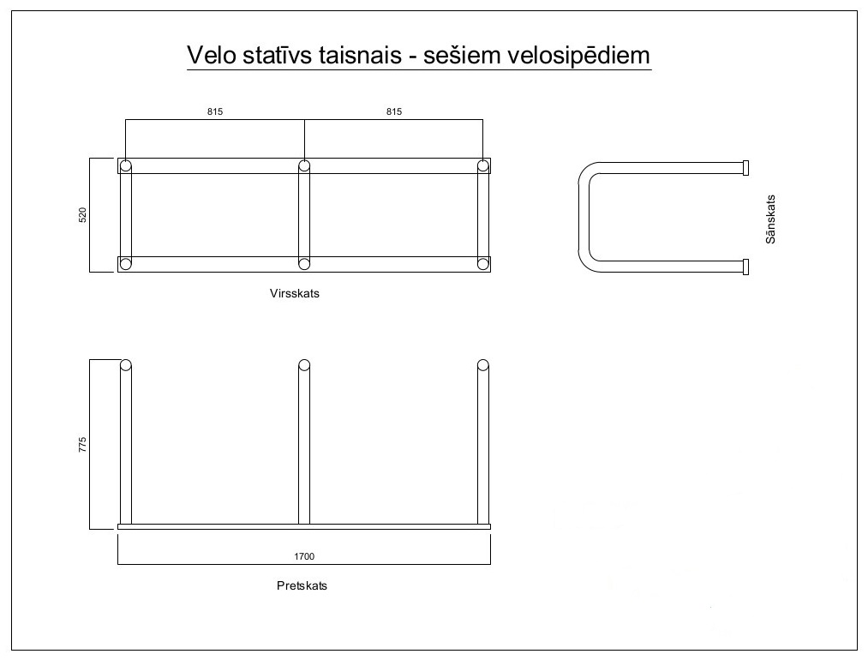

3. pielikums FINANŠU PIEDĀVĀJUMS

Kam: | Daugavpils pilsētas pašvaldības iestādei „Komunālās saimniecības pārvalde”, Saules ielā 5A, Daugavpils, LV-5401, Latvija
Pretendents vai piegādātāju apvienība:
Adrese:
Kontaktpersona, tās tālrunis, fakss un e-pasts:
Datums:
Pretendents vai piegādātāju apvienība Bankas rekvizīti:

Piedāvājam veikt darbu, saskaņā ar 2017.gada 20.februāra uzaicinājuma nosacījumiem par piedāvājuma cenu:
Cena EUR bez PVN (cipariem un vārdiem)

Mēs apliecinām piedāvājumā sniegto ziņu patiesumu un precizitāti.
Ar šo mēs apstiprinām, ka esam iepazinušies ar uzaicinājuma „Velonovietņu piegāde un uzstādīšana Daugavpils pilsētā 2017.gadā” nolikumu un tam pievienoto dokumentāciju, mēs garantējam sniegto ziņu patiesīgumu un precizitāti.
Apņemamies (ja Pasūtītājs izvēlēsies šo piedāvājumu) slēgt iepirkuma līgumu un izpildīt visus līguma nosacījumus.
Mēs piekrītam visām uzaicinājumā nolikumā izvirzītajām prasībām.

Pretendenta pārstāvis:
(amats, paraksts, vārds, uzvārds, zīmogs)

4.pielikums APLIECINĀJUMA VEIDNE

Daugavpils pilsētas pašvaldības iestādei „Komunālās saimniecības pārvalde”,
Saules iela 5A, Daugavpils,
LV-5401, Latvija

APLIECINĀJUMS

UZAICINĀJUMĀ

„Velonovietņu piegāde un uzstādīšana Daugavpils pilsētā
2017. gadā”
ID Nr.DPPI KSP 2017/08N

Ar šo apliecinām, ka attiecībā uz ________________________ nepastāv šādi nosacījumi:
pretendenta nosaukums

- pasludināts tā maksātnespējas process (izņemot gadījumu, kad maksātnespējas procesā tiek piemērota sanācija vai cits līdzīga veida pasākumu kopums, kas vērsts uz parādnieka iespējamā bankrota novēršanu un maksātspējas atjaunošanu), apturēta vai pārtraukta tā saimnieciskā darbība, uzsākta tiesvedība par tā bankrotu vai līdz līguma izpildes paredzamajam beigu termiņam tas būs likvidēts;
- tam Latvijā un valstī, kurā tas reģistrēts vai atrodas tā pastāvīgā dzīvesvieta (ja tas nav reģistrēts Latvijā vai Latvijā neatrodas tā pastāvīgā dzīvesvieta), ir nodokļu parādi, tajā skaitā valsts sociālās apdrošināšanas iemaksu parādi, kas kopsummā katrā valstī pārsniedz 150 euro.

Datums______________
Paraksts

*Piezīme: pretendentam jāaizpilda tukšās vietas šajā veidnē vai jāizmanto to kā apliecinājuma paraugs.

